TEKSTIN AVAAMINEN
Tavoite:
Osataan kertoa, mitä on luettu.

Keinot:
Lue aukeama tai kaksi ja kerro omin sanoin.

Jos lukemisesta ei jäänyt mitään mieleen, lue sama pätkä uudestaan.

Käytä kuvia apunasi, jos mahdollista.
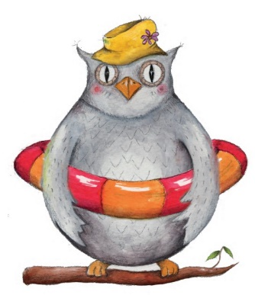

TEKSTIN AVAAMINEN
Tavoite:
Osataan kertoa, mitä on luettu.

Keinot:
Lue aukeama tai kaksi ja kerro omin sanoin.

Jos lukemisesta ei jäänyt mitään mieleen, lue sama pätkä uudestaan.

Käytä kuvia apunasi, jos mahdollista.

TEKSTIN AVAAMINEN
Tavoite:
Osataan kertoa, mitä on luettu.

Keinot:
Lue aukeama tai kaksi ja kerro omin sanoin.

Jos lukemisesta ei jäänyt mitään mieleen, lue sama pätkä uudestaan.

Käytä kuvia apunasi, jos mahdollista.

pvm. | sivut | kuittaus
pvm. | sivut | kuittaus
pvm. | sivut | kuittaus

